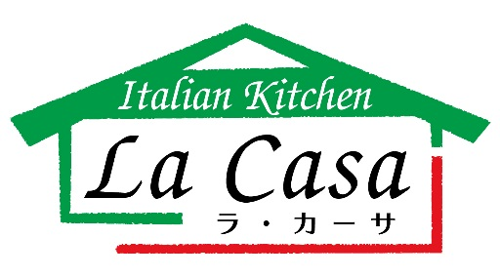
イタリアンキッチン ラ･カーサ
住所 〒25‐0872神奈川県小田原市中里191－2
電話番号 0465-25-4237
オーナーシェフ 安立建次

プレスリリース カテゴリー【新規開店】
2016年3月吉日
報道関係者各位

ダイナシティーすぐそばに イタリア料理店 ラ・カーサ オープン
オーガニック野菜がたっぷりの『イタリアンキッチン ラ・カーサ』が3月25日新規開店いたします。

【店舗紹介】
イタリアンキッチンラカーサでは地元農家はなまる農園さんの安心オーガニック野菜を使い旬の食材を使用した季節感ある料理を提供いたします。店内には子ども連れのお客様にも安心してご来店頂けるよう座敷席もあり、個室にすることも出来ます。個人店ならではのアットホームな雰囲気を大切にし、お客様にゆっくりと食事を楽しんでいただける店作りを目指しています。
小田原ダイナシティーからすぐそばイタリアンカラーののぼりが目印です。
店頭には白と黒とで隠れ家的な趣きがあり、駐車場は2台完備、最寄のお客様には駐輪場もあります。
店内は、白とダークブラウンとライトブラウンで落ち着いた雰囲気になっています。オーナーシェフは４才と１才の子どもがいるので家族でゆっくりと食事を楽しんでいただける店にしたいと思い店作りをしています。
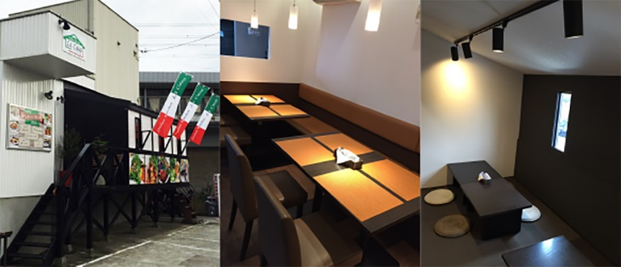

イタリアン キッチン ラ・カーサ
住所：〒２５０－０８７２ 神奈川県小田原市中里１９１－２
TEL:０４６５－２５－４２３７
ホームページ：http://kitchen-lacasa.com ※近日開設予定
facebook：https://www.facebook.com/KitchenLaCasa
メール:a.kenji@kitchen-lacasa.com
【コンセプト】
ホームパーティーをしているかのようにゆっくりとくつろぐことの出来るイタリア料理店
・地元で採れた新鮮でおいしい無農薬野菜を食べて頂きたくて、地元農家はなまる農園さんのオーガニック野菜を使わせていただいております。
・毎朝、小田原漁港に行き、旬で新鮮な魚介類と、時季にしか食べられない野菜を仕入れ、旬な食材で季節を感じてもらえる料理をランチ、ディナーともに野菜いっぱいの料理を提供しています。
・乳幼児を連れて外に食べに行くことにためらいがあるご家庭も多いかと思います。、座敷席の用意があり、小さなお子様連れでも安心してご来店頂けます。また、個室にも対応できます。
ママ友会やお祝事での食事会に活用いただけます。
・メニューにないオーダーにも臨機応変に対応したり、結婚式の２次会や歓送迎会等々もご相談下さい。
パーティー用の料理もご用意いたします。
お客様に心も体も満足していただけるよう努めてまいります。
《ランチメニュー》 １１：３０～１５：００（L.O.１４：００）

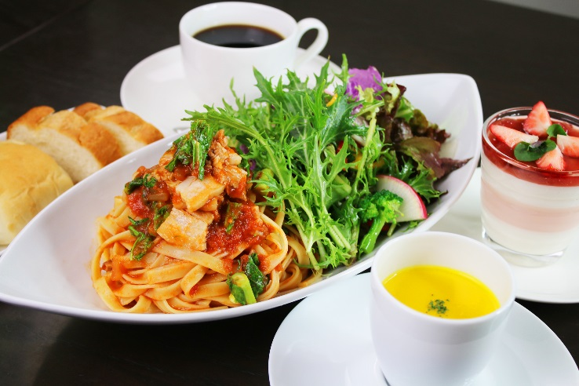
パスタランチ １２００円
・本日のパスタ
・スープ
・パン
・デザート
・コーヒーorティー

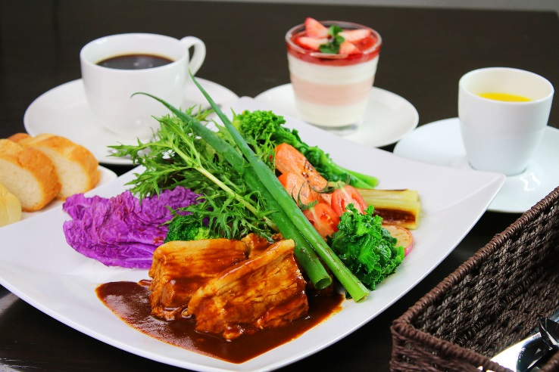
カルネランチ １４００円
・本日の肉料理
・スープ
・パン
・デザート
・コーヒーorティー

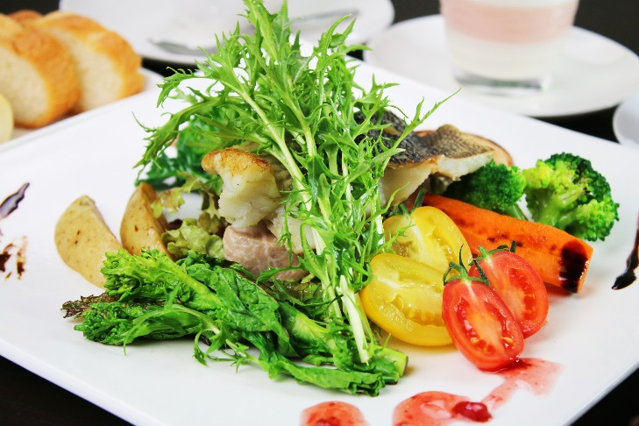
ペッシェランチ １４００円
・本日の魚料理
・スープ
・パン
・デザート
・コーヒーorティー

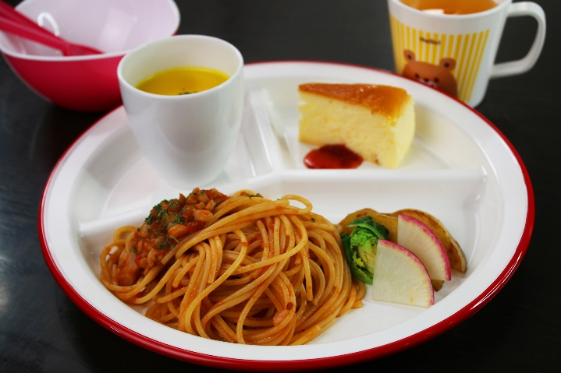

お子様プレート ５００円
・本日のプレート
・スープ
・デザート
・オレンジジュースorリンゴジュースまたは牛乳

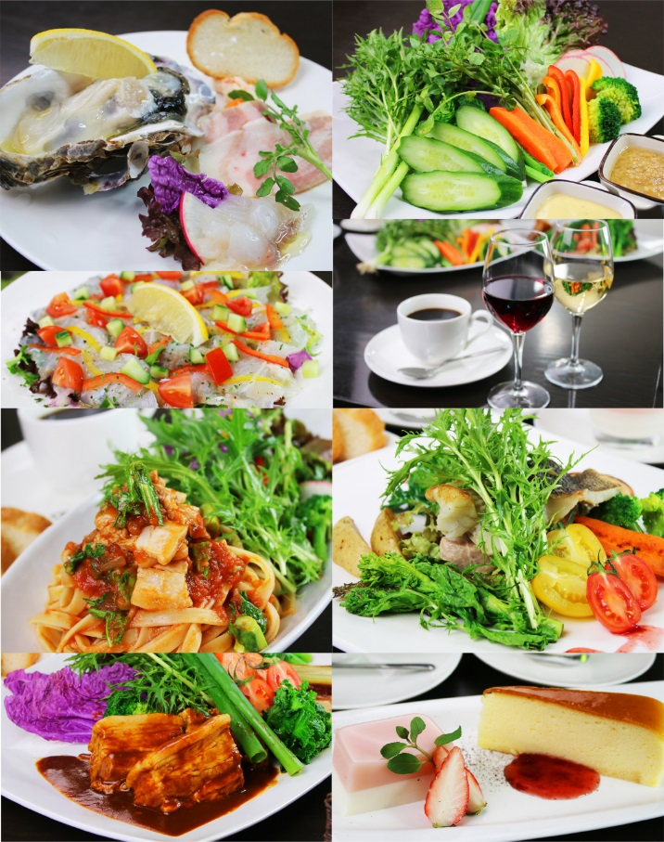
《ディナー》１７：００～２２：００（L.O.２１：００）

ディナーセット １９５０円
・４種の前菜盛合わせ
・バーニャカウダ
・お好きなパスタ
・デザート盛合わせ
・コーヒーorティー

その他、季節に合わせて旬の素材を使った料理を
ご用意しております。

◎オーナーこだわりのワイン
料理に合わせてバラエティー豊かに揃えております。
【店舗情報】
店名：Italian kitchen la casa （イタリアンキッチン ラ・カーサ)
店主：安立建次（あだちけんじ）
住所：〒２５０－０８７２ 神奈川県小田原市中里１９１－２
TEL：０４６５－２５－４２３７
ランチタイム：１１：３０～１５：００（L.O.14:00）
ディナータイム：１７：００～２２：００（L.O.21:00）
ホームページ：http://kitchen-lacasa.com ※近日開設予定
facebook：https://www.facebook.com/KitchenLaCasa

